第5章 模式识别基础

班级： 无61 姓名： 李溢 学号： 2016011235

1. **贝叶斯决策 (Bayes Decision Theory)**

考虑二维的两类分类问题，其中



1. 假设，请尝试计算器贝叶斯决策边界。
2. 假设类别的概率分布不变，先验概率为， 请问贝叶斯决策边界会发生什么变化。
3. 假设测试样本为，请问依照(2)中的条件，请利用贝叶斯决策判别该样本的类别。

（1）两类概率相等，因此贝叶斯决策可以转化为最大似然估计，由于两个类别的协方差矩阵相同，因此又可以转化为马氏距离判决

$$g_{i}\left(x\right)=-\frac{1}{2}{\left(x-μ_{i}\right)}^{T}Σ^{-1}\left(x-μ_{i}\right)$$

$$d_{1}^{2}={\left(x-μ_{1}\right)}^{T}Σ^{-1}\left(x-μ_{1}\right), d_{2}^{2}={\left(x-μ_{2}\right)}^{T}Σ^{-1}\left(x-μ_{2}\right)$$

决策边界即为

$$d_{1}^{2}=d_{2}^{2} \underset{⇒}{ } {5x}_{1}^{2}+5x_{2}^{2}-8x_{1}x_{2}=5{\left(x_{1}-1\right)}^{2}+5{\left(x_{2}-2\right)}^{2}-8\left(x_{1}-1\right)\left(x_{2}-2\right)$$

$$\underset{⇒}{ }2x_{1}-4x_{2}+3=0$$

（2）判决准则变为

$$g_{i}\left(x\right)=-\frac{1}{2}{\left(x-μ_{i}\right)}^{T}Σ^{-1}\left(x-μ_{i}\right)+ln⁡p(ω_{i})$$

决策边界处满足

$$d_{1}^{2}-2lnp\left(ω_{1}\right)=d_{2}^{2}-2lnp\left(ω_{2}\right)$$

$$\underset{⇒}{ }2x_{1}-4x_{2}+3+12ln3=0$$

因此决策边界只是**沿着法线方向进行了平移**。

（3） $g_{1}\left(x\right)=-1+\ln\left(\frac{3}{4}\right), g_{2}\left(x\right)=-\frac{1}{2}+ln⁡(\frac{1}{4})$

由于 $g_{1}\left(x\right)>g_{2}(x)$，最终判决为 $ω_{1}$

1. **最大似然估计（Maximum Likelihood Estimation, MLE）**

假设有两类样本,分别是



假设样本分布服从高斯分布，请分别给出其基于最大似然估计的均值和协方差矩阵，并在此基础上结合先验概率估计给出贝叶斯决策边界。

类别 $ω_{1}$

均值： $μ_{1}=\left(\frac{3}{2},\frac{3}{2}\right)$

协方差： $Σ=\left(\begin{matrix}\frac{1}{4} & 0 \\ 0 & \frac{1}{4}\end{matrix}\right)$

类别 $ω_{2}$

均值： $μ_{1}=\left(-1-\frac{\sqrt{3}}{6},-2\right)$

协方差： $Σ=\left(\begin{matrix}\frac{1}{6} & 0 \\ 0 & \frac{2}{3}\end{matrix}\right)$

先验概率： $P\left(ω_{1}\right)=\frac{4}{7}, P\left(ω_{2}\right)=\frac{3}{7}$

贝叶斯判决准则：

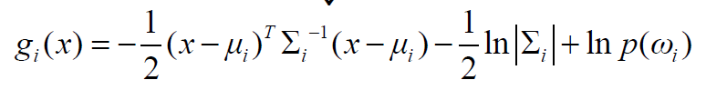

$$g_{1}\left(x\right)=-2{\left(x_{1}-\frac{3}{2}\right)}^{2}-2{\left(x_{2}-\frac{3}{2}\right)}^{2}+ln4+ln⁡(\frac{4}{7})$$

$$g_{2}\left(x\right)=-3{\left(x_{1}+1+\frac{\sqrt{3}}{6}\right)}^{2}-\frac{3}{4}{\left(x_{2}+2\right)}^{2}+ln3+ln⁡(\frac{3}{7})$$

判决边界即为 $g_{1}\left(x\right)=g_{2}(x)$

$$\underset{⇒}{ }x_{1}^{2}-\frac{5}{4}x_{2}^{2}+\left(12+\sqrt{3}\right)x_{1}+9x_{2}-\frac{11}{4}+\sqrt{3}+2ln⁡(\frac{4}{3})=0$$

1. **隐含马尔可夫模型（Hidden Markov Model, HMM）**

考虑采用HMM对DNA进行分析，DNA序列的碱基有腺嘌呤A、胞嘧啶C、鸟嘌呤G和胸腺嘧啶T等4种基本类型，假设有一个隐含状态控制着DNA序列的生成。有两个可能的状态，假定模型有如下的状态转移概率：

，，，

由状态到观测值的发射概率为：

，，，

，，，

初始状态分布为

假定观测序列，请计算：

(1)，要求采用前向变量法求解，请写出计算过程。

(2) 最可能的隐含状态序列，要求采用Viterbi算法求解，请写出计算过程。

（1） $A=\left[\begin{matrix}0.7 & 0.3 \\ 0.2 & 0.8\end{matrix}\right], B=\left[\begin{matrix}\begin{matrix}0.4 & 0.1 \\ 0.2 & 0.3\end{matrix} & \begin{matrix}0.4 & 0.1 \\ 0.2 & 0.3\end{matrix}\end{matrix}\right], π=\left(\begin{matrix}0.4 & 0.6\end{matrix}\right)$

$$α_{1}\left(S_{1}\right)=π_{1}P\left(C | S_{1}\right)=0.4*0.1=0.04$$

$$α_{1}\left(S_{2}\right)=π_{2}P\left(C | S_{2}\right)=0.6*0.3=0.18$$

$$α_{2}\left(S_{1}\right)=∑α_{1}\left(S_{i}\right)a_{i1}P\left(A | S_{1}\right)=0.04*0.7*0.4+0.18*0.2*0.4=0.0256$$

$$α_{2}\left(S_{2}\right)=∑α_{1}\left(S_{i}\right)a_{i2}P\left(A | S_{2}\right)=0.04*0.3*0.2+0.18*0.8*0.2=0.0312$$

$$α_{3}\left(S_{1}\right)=∑α_{2}\left(S_{i}\right)a_{i1}P\left(T | S_{1}\right)=0.0256*0.7*0.1+0.0312*0.2*0.1=0.002416$$

$$α_{3}\left(S_{2}\right)=∑α_{2}\left(S_{i}\right)a_{i2}P\left(T | S_{2}\right)=0.0256*0.3*0.3+0.0312*0.8*0.3=0.009792$$

$$P\left(x | λ\right)=α_{3}\left(S_{1}\right)+α_{3}\left(S_{2}\right)=0.012208$$

（2）Viterbi算法

$$δ_{1}\left(1\right)=π_{1}P\left(C | S_{1}\right)=0.4*0.1=0.04$$

$$δ_{1}\left(2\right)=π_{2}P\left(C | S_{2}\right)=0.6*0.3=0.18$$

$$δ_{2}\left(1\right)=\max_{i}\left[α_{1}\left(i\right)a_{i1}\right]P\left(A | S_{1}\right)=0.036*0.4=0.0144$$

$$φ_{2}\left(1\right)=argmax_{i}\left[α_{1}\left(i\right)a_{i1}\right]=2$$

$$δ_{2}\left(2\right)=\max_{i}\left[α_{1}\left(i\right)a_{i2}\right]P\left(A | S_{2}\right)=0.144*0.2=0.0288$$

$$φ_{2}\left(2\right)=argmax_{i}\left[α_{1}\left(i\right)a_{i2}\right]=2$$

$$δ_{3}\left(1\right)=\max_{i}\left[α_{2}\left(i\right)a_{i1}\right]P\left(T | S_{1}\right)=0.01792*0.1=0.001792$$

$$φ_{3}\left(1\right)=argmax_{i}\left[α_{3}\left(i\right)a_{i1}\right]=1$$

$$δ_{3}\left(2\right)=\max_{i}\left[α_{2}\left(i\right)a_{i2}\right]P\left(T | S_{2}\right)=0.02496*0.3=0.007488$$

$$φ_{3}\left(2\right)=argmax_{i}\left[α_{2}\left(i\right)a_{i2}\right]=2$$

$$P^{*}=\max_{i}{δ_{3}\left(i\right)}=0.007488$$

$$q_{3}^{*}=argmax_{i}δ_{3}\left(i\right)=2$$

$$q_{2}^{*}=φ_{3}\left(2\right)=2$$

$$q_{1}^{*}=φ_{2}\left(2\right)=2$$

因此最有可能的序列是 $Q=S_{2}S_{2}S_{2}$

1. **（上机题）隐含马尔可夫模型（Hidden Markov Model, HMM）**

考虑隐含马尔科夫模型对序列进行分类，序列的观测状态有四种，分别是A,B,C,D,每个序列有3个隐含状态，分别为S1, S2, S3; 状态间的转移是全连通的。下表示训练序列：

|  |  |  |
| --- | --- | --- |
| 样本 | 第一类 $ω_{1}$ | 第二类 $ω_{2}$ |
| 1 | AABBCCDD | DDCCBBAA |
| 2 | ABBCBBDD | DDABCBA |
| 3 | ACBCBCD | CDCDCBABA |
| 4 | AD | DDBBA |
| 5 | ACBCBABCDD | DADACBBAA |
| 6 | BABAADDD | CDDCCBA |
| 7 | BABCDCC | BDDBCAAAA |
| 8 | ABDBBCCDD | BBABBDDDCD |
| 9 | ABAAACDCCD | DDADDBCAA |
| 10 | ABD | DDCAA |

试结合隐马尔科夫模型的编程实现（**推荐使用python例程**，不限编程语言），完成如下操作：

1. 输出对应于两类的HMM模型参数，包括状态转移概率矩阵A，观测概率矩阵B；
2. 假设两类具备相同的先验概率，对以下序列评估结合上述两类的HMM模型参数评估其出现概率，并进行分类。序列包括：ABBBCDDD, DADBCBAA, CDCBABA, ADBBBCD。

Python例程见附件Easy_HMM_tiny.zip

matlab例程如下：

seqs = { double('AABBCCDD'), double('ABBCBBDD'), double('ACBCBCD'), …….. }; %输入序列

A_o = []; %设置初始化状态转移概率矩阵

B_o = []; %设置初始化观测概率矩阵

% 调用hmmtrain函数估计状态转移概率以及观测概率

[A_e, B_e] = hmmtrain(seqs, A_o, B_o, 'Symbols', double('ABCD') );

% 调用hmmdecode返回测试序列出现对数似然度（出现概率的对数）

[ ~, log_prob_seq ] = hmmdecode(double('ABBBCDDD'), A_e, B_e, 'Symbols', double('ABCD'));

% 输出测试序列由该HMM产生的概率

prob_seq = exp( log_prob_seq );

（1）**第一个类别**

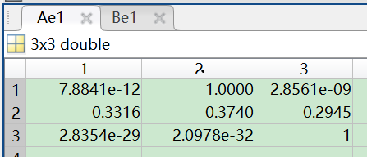 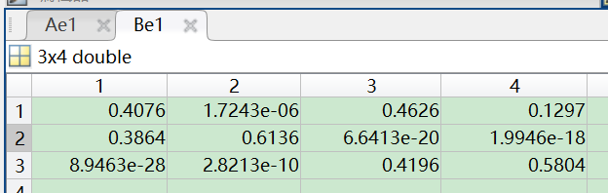

可以近似认为

转移矩阵： $A=\left[\begin{matrix}0 & 1 & 0 \\ 0.3316 & 0.374 & 0.2945 \\ 0 & 0 & 1\end{matrix}\right]$

发射矩阵： $B=\left[\begin{matrix}\begin{matrix}0.4076 & 0 \\ 0.3864 & 0.6136 \\ 0 & 0\end{matrix} & \begin{matrix}0.4626 & 0.1297 \\ 0 & 0 \\ 0.4196 & 0.5804\end{matrix}\end{matrix}\right]$

**第二个类别**

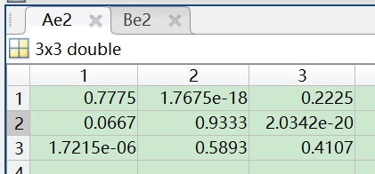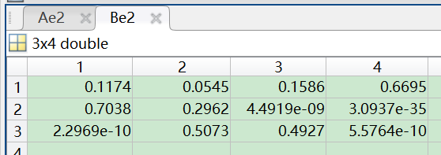

可以近似认为

转移矩阵： $A=\left[\begin{matrix}0.7775 & 0 & 0.2225 \\ 0.0667 & 0.9333 & 0 \\ 0 & 0.5893 & 0.4107\end{matrix}\right]$

发射矩阵： $B=\left[\begin{matrix}\begin{matrix}0.1174 & 0.0545 \\ 0.7038 & 0.2962 \\ 0 & 0.5073\end{matrix} & \begin{matrix}0.1586 & 0.6695 \\ 0 & 0 \\ 0.4927 & 0\end{matrix}\end{matrix}\right]$

（2）对应于第1题目中算法得到的转移矩阵和发射矩阵，各个序列的出现概率及分类为

|  |  |  |  |
| --- | --- | --- | --- |
| 序列 | $$ω_{1}$$ | $$ω_{2}$$ | 分类 |
| ABBBCDDD | 1.1278e-04 | 1.6489e-06 | $$ω_{1}$$ |
| DADBCBAA | 9.0971e-17 | 9.4989e-05 | $$ω_{2}$$ |
| CDCBABA | 2.2439e-32 | 3.3066e-04 | $$ω_{2}$$ |
| ADBBBCD | 3.8515e-05 | 3.1676e-06 | $$ω_{1}$$ |

**实验过程中的一点发现：**

但是我发现一个问题就是matlab的hmmtrain函数**在多次运行时，最终输出的结果并不相同**。之后我使用了官方文档给出的示例程序进行测试，发现同样会给出不同的结果。

% 官方文档示例程序

tr = [0.95,0.05;

0.10,0.90];

e = [1/6, 1/6, 1/6, 1/6, 1/6, 1/6;

1/10, 1/10, 1/10, 1/10, 1/10, 1/2;];

seq1 = hmmgenerate(100,tr,e);

seq2 = hmmgenerate(200,tr,e);

seqs = {seq1,seq2};

[estTR, estE] = hmmtrain(seqs,tr,e);

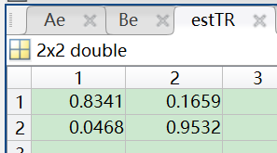 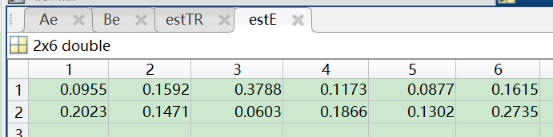

我查看了hmmtrain.m源码之后，发现该函数设置了最大迭代次数500，如果500次后仍不收敛，则会在控制台输出一个未收敛的提示。但是我在每次代码运行中都没有看到这个提示，说明算法最终的确是收敛到了某一个结果，但是这个结果却不一定与真实值相同或者接近。除此之外我又用python示例程序测试，迭代次数改为500，发现运行多次时最终结果仍旧不同。

1）使用题目中的训练样本时，我使用unifrnd函数初始化两个矩阵，所以每次设置的初始化值都不同；

2）使用官方文档的示例程序时，每次设置的训练样本seq1，seq2都不相同；

由此看来**初始化值**和**训练样本的分布**对于Baum-Welch算法的最终结果有很大影响。

测试代码：

clear all; clc;

seq1 = { double('AABBCCDD'), double('ABBCBBDD'), double('ACBCBCD'), ...

double('AD'), double('ACBCBABCDD'), double('BABAADDD'), ...

double('BABCDCC'), double('ABDBBCCDD'), double('ABAAACDCCD'), ...

double('ABD')}; %输入序列

seq2 = { double('DDCCBBAA'), double('DDABCBA'), double('CDCDCBABA'), ...

double('DDBBA'), double('DADACBBAA'), double('CDDCCBA'), ...

double('BDDBCAAAA'), double('BBABBDDDCD'), double('DDADDBCAA'), ...

double('DDCAA')}; %输入序列

A0 = unifrnd(0,1,3,3); % 初始化状态转移概率矩阵

B0 = unifrnd(0,1,3,4); % 初始化观测概率矩阵

A0 = A0 ./ (sum(A0,2)*ones(1,size(A0,2)));

B0 = B0 ./ (sum(B0,2)*ones(1,size(B0,2)));

% 调用hmmtrain函数估计状态转移概率以及观测概率

[Ae1, Be1] = hmmtrain(seq1, A0, B0, 'Symbols', double('ABCD'));

% 调用hmmdecode返回测试序列出现对数似然度（出现概率的对数）

[ ~, log_prob_seq ] = hmmdecode(double('ABBBCDDD'), Ae1, Be1, 'Symbols', double('ABCD'));

% 输出测试序列由该HMM产生的概率

prob_seq = exp( log_prob_seq );

disp(prob_seq);

[ ~, log_prob_seq ] = hmmdecode(double('DADBCBAA'), Ae1, Be1, 'Symbols', double('ABCD'));

prob_seq = exp( log_prob_seq );

disp(prob_seq);

[ ~, log_prob_seq ] = hmmdecode(double('CDCBABA'), Ae1, Be1, 'Symbols', double('ABCD'));

prob_seq = exp( log_prob_seq );

disp(prob_seq);

[ ~, log_prob_seq ] = hmmdecode(double('ADBBBCD'), Ae1, Be1, 'Symbols', double('ABCD'));

prob_seq = exp( log_prob_seq );

disp(prob_seq);

disp('----------------------------')

% 调用hmmtrain函数估计状态转移概率以及观测概率

[Ae2, Be2] = hmmtrain(seq2, A0, B0, 'Symbols', double('ABCD'));

% 调用hmmdecode返回测试序列出现对数似然度（出现概率的对数）

[ ~, log_prob_seq ] = hmmdecode(double('ABBBCDDD'), Ae2, Be2, 'Symbols', double('ABCD'));

% 输出测试序列由该HMM产生的概率

prob_seq = exp( log_prob_seq );

disp(prob_seq);

[ ~, log_prob_seq ] = hmmdecode(double('DADBCBAA'), Ae2, Be2, 'Symbols', double('ABCD'));

prob_seq = exp( log_prob_seq );

disp(prob_seq);

[ ~, log_prob_seq ] = hmmdecode(double('CDCBABA'), Ae2, Be2, 'Symbols', double('ABCD'));

prob_seq = exp( log_prob_seq );

disp(prob_seq);

[ ~, log_prob_seq ] = hmmdecode(double('ADBBBCD'), Ae2, Be2, 'Symbols', double('ABCD'));

prob_seq = exp( log_prob_seq );

disp(prob_seq);